诚信应考,考试作弊将带来严重后果！
_____________ ________
…

姓名 学号
学院 专业 座位号
( 密 封 线 内 不 答 题 )
……………………………………………………密………………………………………………封………………………………………线……………………………………线………………………………………

华南理工大学2016级期末考试
《 微积分（上） 》试卷A
（试卷号：2017.1.3 时间120分钟，总分100）
注意事项：1. 考前请将密封线内填写清楚；
2. 所有答案请直接答在试卷上( 密封线装订区内、草稿纸上答题均无效)；
3．考试形式：闭卷；
4. 本试卷共 五 大题，满分100分， 考试时间120分钟。
题 号 | 一 | 二 | 三 | 四 | 五 | 六 | 总分
得 分
评卷人
一、填空题（每小题4分，20分）
1．设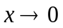时, 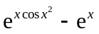与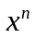是同阶无穷小,则___5___；
解 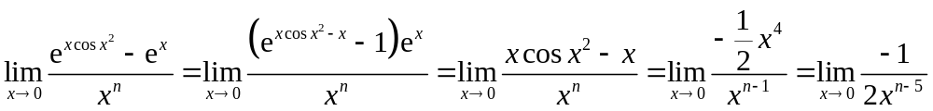
为非零常数，则必须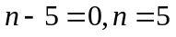；
2．设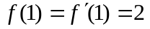,求极限: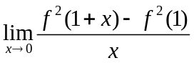．
解 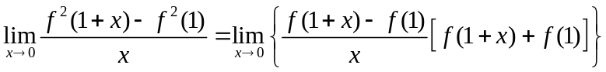
3． 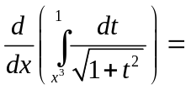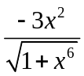
解 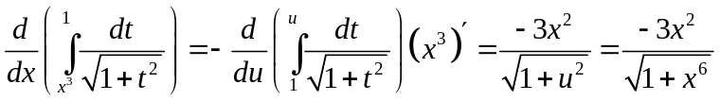。
4．广义积分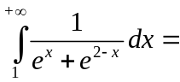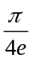
解 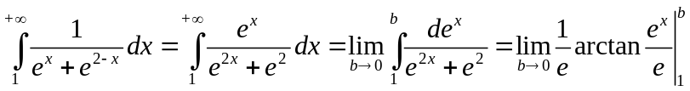
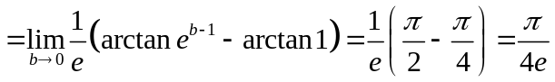。
5.函数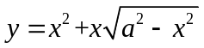在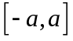上的平均值为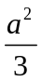
解 平均值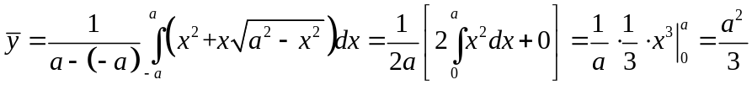。
二、解答下列各题（每小题5分，共20分）
6、设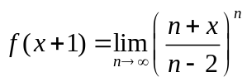，求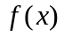的表达式。
解 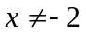时
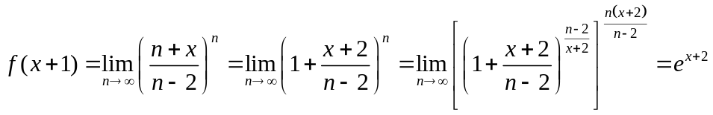，
当时
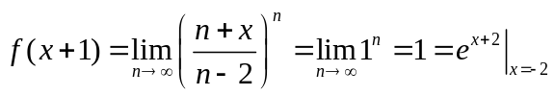。
综上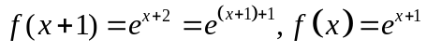。
7、设数列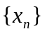满足：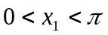，且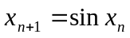（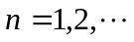）,（1）证明：
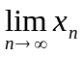存在，并求出此极限值．（2）计算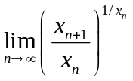
解 （1）由，得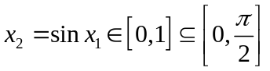，且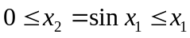，进而
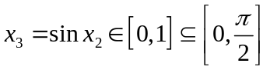，且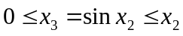，归纳得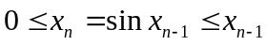.
因而数列是单调有界数列，极限存在，设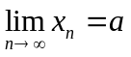，则两边取极限，得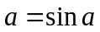，由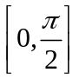中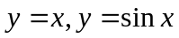的单调性，惟一的解应为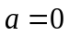，即此极限值=0.
（2）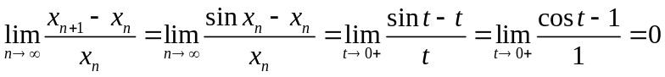，
，故
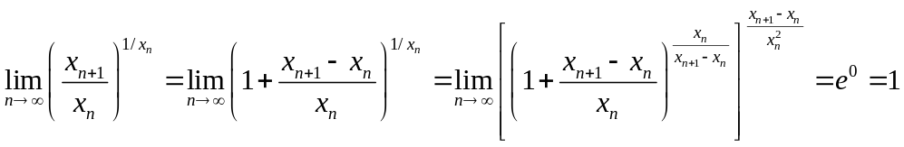
8、求极限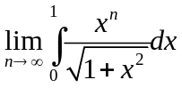
解 因为在积分区间内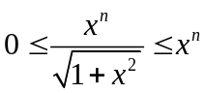，
从而由比较性质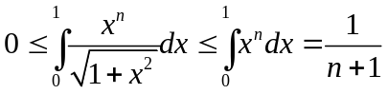，而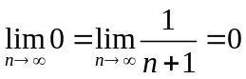，
由夹逼准则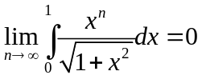。
解法2 因为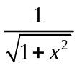连续，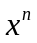不变号。由积分第一中值定理（教材例题）
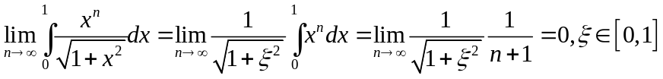
解法3 所有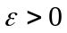，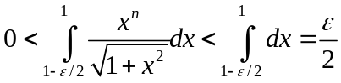，
又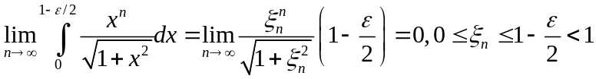，进而对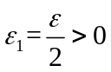，存在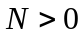，当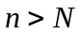时有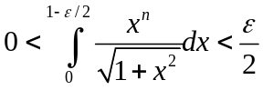，进而
所有，存在，当时使得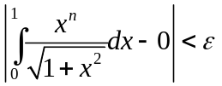，
由定义。
9、求极限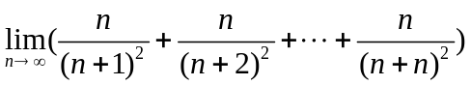．
解：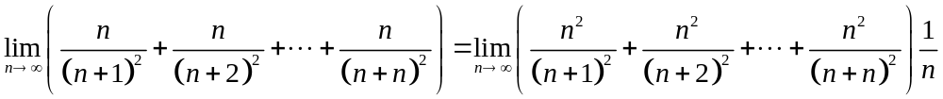
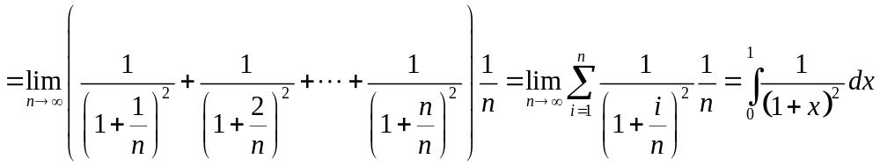
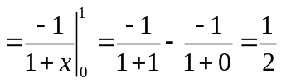。
三、计算下列各题（每小题5分，共15分）
10、设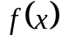在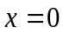的邻域内具有二阶导数，且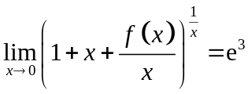．
求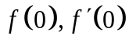和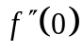．
解：由已知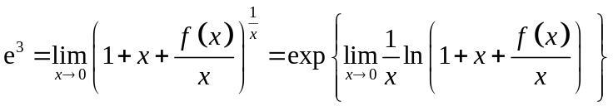
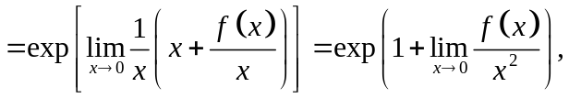
从而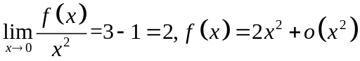，
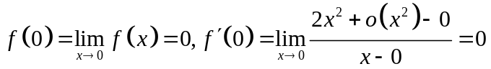，
对比函数的二阶泰勒公式可知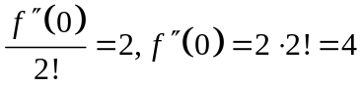。
11、设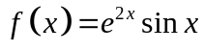，求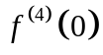
解 由泰勒公式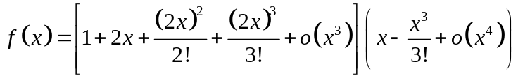
由泰勒展开的唯一性，可得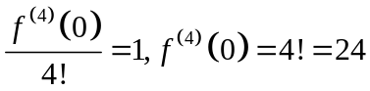。（死算四阶导数，方法较烦！）
12、设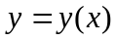是由方程 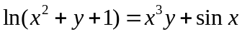)确定．
（1）求曲线在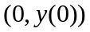处的切线方程；
（2）求极限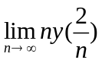．
解 （1）由，令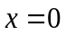，得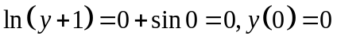。
方程两边对求导，视，则有
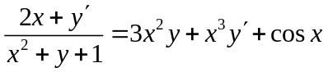，令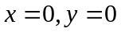，得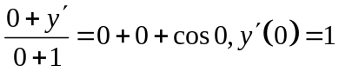，
于是曲线在处的切线方程为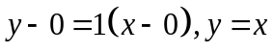；
（2）极限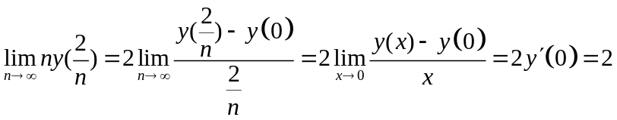．
四、计算下列积分（各6分，共18分）
13、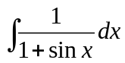
解 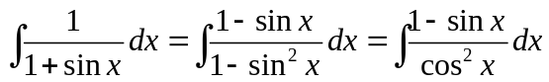
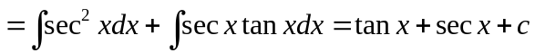
14、求积分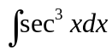
解
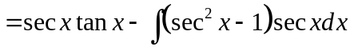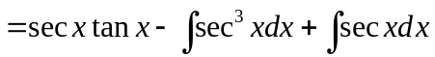
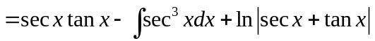，
从而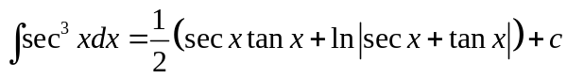
15、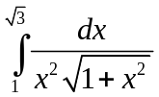
解 令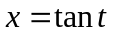，则当时取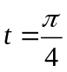，当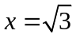时取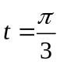，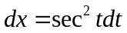，进而
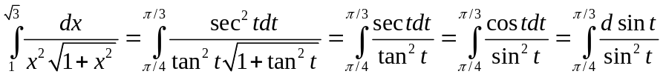
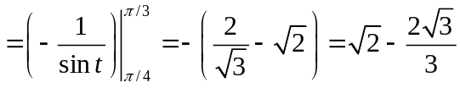
五、解答下列各题（每小题6分，共12分）
16、求由曲线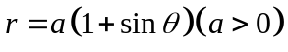所围成的平面图形的面积。
解 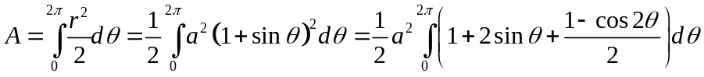
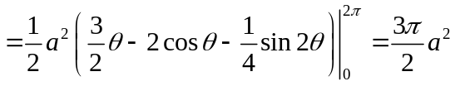.
17、求由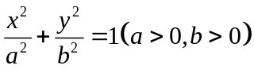所围成的图形绕轴旋转所得的立体的体积。
解 由对称为第一卦限部分旋转所得体积的两倍，从而
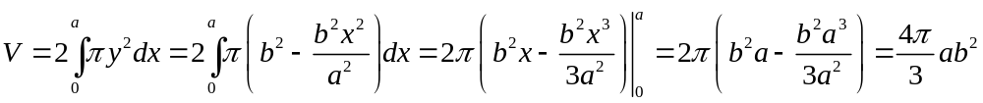
六、证明下列各题（每小题5分，共15分）
18、证明费马引理：设函数在的某个邻域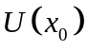内有定义，且在处取得极值。如果在处可导，则有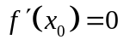
常见证法（见教材） 由已知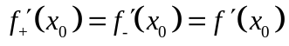，不妨设在处取得极小值，进而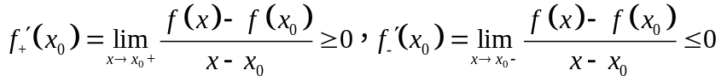，
从而可得。
反证法证 若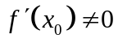不妨设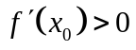，从而由定义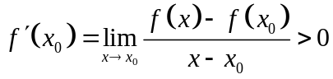，于是由极限的局部保号性，存在一个邻域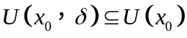有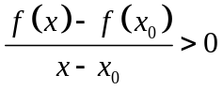，进而
当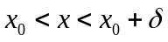时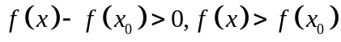，
当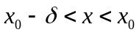时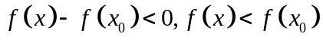，这与在处取得极值矛盾，
而推理无误，因而可得。
19、利用函数的凸性证明：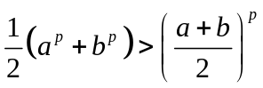，其中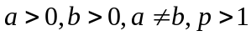。
证 令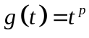，则由已知可得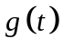在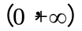内连续，且对任何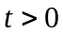，
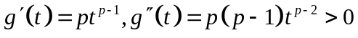，从而在内为凹。
由定义可得，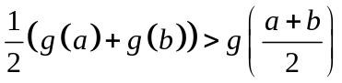，即。
20、设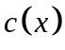和是区间上给定的连续函数，再设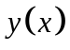在区间满足下列不等式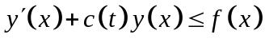。证明：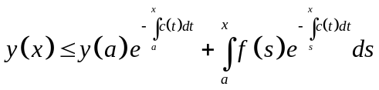
证 由等已知条件，
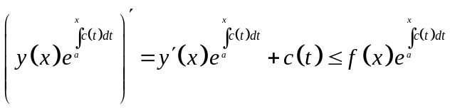，
进而由比较性质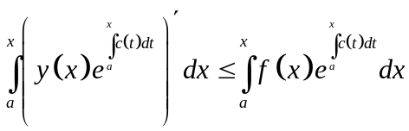，即
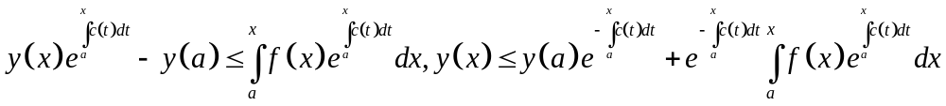，
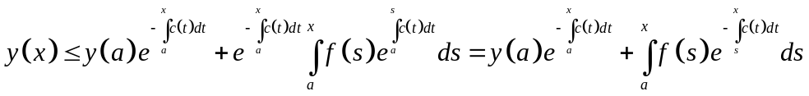。
证法2 令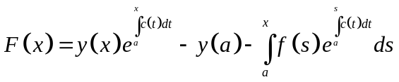，则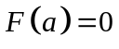，由已知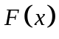在区间上连续且可导，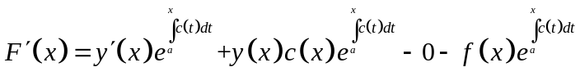，
由已知即得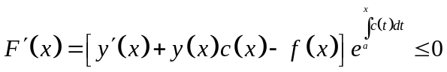，从而在区间上单调不增，故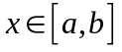时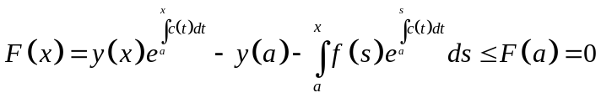，即。

